**บทที่ 5**

**การพัฒนาติดตั้งและทดสอบระบบ**

**5.1 การพัฒนาระบบ**

การจัดทำโครงงานพัฒนาระบบร้านอาหารออนไลน์ ผู้จัดทำได้ทำการอธิบายลักษณะการทำงานของไฟล์ฝ่ายโดยแบ่งออกเป็น 4 ส่วน ดังตารางต่อไปนี้

ตารางที่ 5.1 ตารางอธิบายลักษณะการทำงานของไฟล์ผู้จัดการร้าน

|  |  |
| --- | --- |
| **ส่วนของผู้จัดการร้าน(Executive)** มีการจัดการข้อมูลพื้นฐานต่างๆ ของระบบดังนี้ | |
| log_in.php | ทำหน้าที่ “เข้าสู่ระบบ” เข้าใช้งานระบบของผู้จัดการร้าน |
| check_login.php | ทำหน้าที่ตรวจสอบการป้อนข้อมูลการเข้าสู่ระบบ |
| index.php | ทำหน้าที่แสดงการเข้าสู่ระบบของผู้จัดการร้าน |
| manage_member.php | ทำหน้าที่แสดงการจัดการเกี่ยวกับบัญชีผู้ใช้ของพนักงานในร้าน เช่น การแก้ไขตำแหน่ง การลบบัญชีผู้ใช้หรือบล็อกการใช้งาน |
| manage_user_ajax.php | ทำหน้าที่จัดการกับข้อมูลบัญชีผู้ใช้ของพนักงาน เช่น การแก้ไขตำแหน่ง การลบบัญชีผู้ใช้หรือบล็อกการใช้งาน |
| all_menu.php | ทำหน้าที่แสดงการจัดการเกี่ยวกับเมนูอาหารทั้งหมดในร้าน เช่นการอนุมัติเมนู แก้ไข |
| wait_menu.php | ทำหน้าที่แสดงการจัดการเกี่ยวกับเมนูอาหารใหม่ที่พ่อครัวเสนอ เช่นการอนุมัติเมนู แก้ไข |
| add_menu.php | ทำหน้าที่แสดงการจัดการเกี่ยวกับการเพิ่มเมนูอาหารใหม่และแก้ไขเมนู |
| manage_menu.php | ทำหน้าที่จัดการเกี่ยวกับข้อมูลของเมนูอาหาร |
| more_expenditure.php | ทำหน้าที่แสดงการจัดการเกี่ยวกับค่าใช่จ่ายของร้าน |
| more_expenditure_ajax.php | ทำหน้าที่จัดการเกี่ยวกับข้อมูลของค่าใช่จ่ายของร้าน |
| detail_expenditure.php | ทำหน้าที่แสดงรายงานค่าใช่จ่ายของร้าน |
| months_report.php | ทำหน้าที่แสดงรายงานบัญชีรายรับรายจ่ายประจำเดือน |

ตารางที่ 5.1 ตารางอธิบายลักษณะการทำงานของไฟล์ผู้จัดการร้าน (ต่อ)

|  |  |
| --- | --- |
| **ส่วนของพนักงานบริการหน้าร้าน(service_provider)** มีการจัดการข้อมูลพื้นฐานต่างๆ ของระบบดังนี้ | |
| detail_bill_material.php | ทำหน้าที่แสดงรายงานการซื้อวัตถุดิบ |
| years_report.php | ทำหน้าที่แสดงรายงานบัญชีรายรับรายจ่ายประจำปี |
| best_seller.php | ทำหน้าที่แสดงรายงานเมนูอาหารยอดนิยมของเดือน |
| notice.php | ทำหน้าที่จัดการกับการแจ้งเตือนของระบบที่เกี่ยวกับผู้จัดการร้าน |

ตารางที่ 5.2 ตารางอธิบายลักษณะการทำงานของไฟล์พนักงานบริการหน้าร้าน

|  |  |
| --- | --- |
| **ส่วนของพนักงานบริการหน้าร้าน(service_provider)** มีการจัดการข้อมูลพื้นฐานต่างๆ ของระบบดังนี้ | |
| log_in.php | ทำหน้าที่ “เข้าสู่ระบบ” เข้าใช้งานระบบของพนักงานบริการหน้าร้าน |
| check_login.php | ทำหน้าที่ตรวจสอบการป้อนข้อมูลการเข้าสู่ระบบ |
| index.php | ทำหน้าที่แสดงการเข้าสู่ระบบของพนักงานบริการหน้าร้าน |
| order.php | ทำหน้าที่แสดงการจัดการเกี่ยวกับออเดอรที่ลูกค้าสั่ง เช่น เลือกเมนูที่ต้องการใส่ในตะกร้า |
| manage_order.php | ทำหน้าที่จัดการกับข้อมูลออเดอร เช่น การเพิ่ม การลบ |
| order_details.php | ทำหน้าที่แสดงข้อมูลออเดอรที่เลือกปัจจุบัน |
| edit_order.php | ทำหน้าที่จัดการเกี่ยวกับการแก้ไขข้อมูลออเดอรที่เลือกก่อนจะส่งออเดอรไปในห้องครัว |
| sent_order.php | ทำหน้าที่ส่งข้อมูลออเดอรที่เลือกไปในห้องครัว |
| edit_order.php | ทำหน้าที่แสดงการแก้ไขออเดอรที่ผ่านการส่งไปในห้องครัวแล้ว และบอกสถานะออเดอร เช่น ออเดอรยังไม่ได้เริมทำ กำลังทำ เสร็จแล้ว เป็นต้น |
| edit_all_order.php | ทำหน้าที่จัดการเกี่ยวกับการแก้ไขข้อมูลออเดอรที่ผ่านการส่งไปในห้องครัวในกรณีออเดอรยังไม่ได้เริมทำ |
| receipt.php | ทำหน้าที่แสดงค้นหารายการที่ต้องการชำระ |

ตารางที่ 5.2 ตารางอธิบายลักษณะการทำงานของไฟล์พนักงานบริการหน้าร้าน (ต่อ)

|  |  |
| --- | --- |
| **ส่วนของพนักงานบริการหน้าร้าน(service_provider)** มีการจัดการข้อมูลพื้นฐานต่างๆ ของระบบดังนี้ | |
| manage_receipt.php | ทำหน้าที่แสดงจัดการกับข้อมูลการชำระรายการอาหาร |
| manage_payment.php | ทำหน้าที่จัดการกับข้อมูลการชำระรายการอาหาร |
| print_receipt.php | ทำหน้าที่จัดการกับข้อมูลการออกใบเสร็จ |
| notice.php | ทำหน้าที่จัดการกับการแจ้งเตือนของระบบที่เกี่ยวกับพนักงานบริการหน้าร้าน |

ตารางที่ 5.3 ตารางอธิบายลักษณะการทำงานของไฟล์พนักงานซื้ออุปกรณ์วัตถุดิบ

|  |  |  |
| --- | --- | --- |
| **ส่วนของพนักงานซื้ออุปกรณ์วัตถุดิบ(supply_officer)** มีการจัดการข้อมูลพื้นฐานต่างๆ ของระบบดังนี้ | | |
| log_in.php | | ทำหน้าที่ “เข้าสู่ระบบ” เข้าใช้งานระบบของพนักงานซื้อวัตถุดิบ |
| check_login.php | | ทำหน้าที่ตรวจสอบการป้อนข้อมูลการเข้าสู่ระบบ |
| index.php | | ทำหน้าที่แสดงการเข้าสู่ระบบของพนักงานซื้อวัตถุดิบ |
| order_list.php | | ทำหน้าที่แสดงรายการวัตถุดิบที่พนักงานห้องครัวสั่ง |
| order_confirm.php | | ทำหน้าที่แสดงการจัดการกับวัตถุดิบที่ได้ทำการซื้อแล้ว |
| confirm_bill.php | ทำหน้าที่จัดการกับข้อมูลวัตถุดิบที่ได้ทำการซื้อแล้ว | |
| notice.php | ทำหน้าที่จัดการกับการแจ้งเตือนระบบที่เกี่ยวกับพนักงานซื้อวัตถุดิบ | |

ตารางที่ 5.4 ตารางอธิบายลักษณะการทำงานของไฟล์พนักงานห้องครัว

|  |  |
| --- | --- |
| **ส่วนของพนักงานห้องครัว(chefs)** มีการจัดการข้อมูลพื้นฐานต่างๆ ของระบบดังนี้ | |
| log_in.php | ทำหน้าที่ “เข้าสู่ระบบ” เข้าใช้งานระบบของพนักงานห้องครัว |
| check_login.php | ทำหน้าที่ตรวจสอบการป้อนข้อมูลการเข้าสู่ระบบ |
| index.php | ทำหน้าที่แสดงการเข้าสู่ระบบของพนักงานห้องครัว |
| all_order.php | ทำหน้าที่แสดงรายการออเดอรทั้งหมดของลูกค้าสั่ง |

ตารางที่ 5.4 ตารางอธิบายลักษณะการทำงานของไฟล์พนักงานห้องครัว (ต่อ)

|  |  |
| --- | --- |
| **ส่วนของพนักงานห้องครัว(chefs)** มีการจัดการข้อมูลพื้นฐานต่างๆ ของระบบดังนี้ | |
| my_order.php | ทำหน้าที่แสดงรายการออเดอรของลูกค้าสั่งที่เชฟเลือกทำ |
| manage_order.php | ทำหน้าที่จัดการกับข้อมูลเกี่ยวกับสถานะออเดอร |
| order_update.php | ทำหน้าที่ตรวจสอบการอัพเดตของออเดอร |
| all_menu.php | ทำหน้าที่แสดงการจัดการสถานะรายการอาหารทั้งหมด |
| no_obj_menu.php | ทำหน้าที่แสดงการจัดการสถานะรายการอาหารวัตถุดิบหมด |
| manage_menu.php | ทำหน้าที่จัดการกับข้อมูลเกี่ยวกับสถานะรายการอาหาร |
| add_menu.php | ทำหน้าที่แสดงการเสนอรายการอาหารใหม่ |
| buy_obj_list.php | ทำหน้าที่แสดงรายการวัตถุดิบที่พนักงานห้องครัวได้ทำการสั่ง |
| buy_obj.php | ทำหน้าที่แสดงการสั่งวัตถุดิบของพนักงานห้องครัว |
| add_raw_material.php | ทำหน้าที่แสดงการเพิ่มวัตถุดิบของพนักงานห้องครัว |
| all_raw_material.php | ทำหน้าที่แสดงวัตถุดิบหมด |
| manage_raw_material.php | ทำหน้าที่จัดการกับข้อมูลวัตถุดิบ |
| notice.php | ทำหน้าที่จัดการกับการแจ้งเตือนระบบที่เกี่ยวกับพนักงานห้องครัว |

**5.2 การทดสอบระบบ**

ในการทดสอบระบบจะแสดงให้เห็นถึงการป้อนข้อมูลผ่านฟอร์มลงสู่ฐานข้อมูล โดยแสดงให้เห็นว่าข้อมูลที่ป้อนลงไปนั้นได้จัดเก็บลงในฐานข้อมูล และสามารถทำการแก้ไข ลบ หรือค้นหาข้อมูลที่ต้องการได้ ซึ่ง ในที่นี้จะขอยกตัวอย่างมา 2 ส่วน คือ ส่วนของผู้จัดการร้านกับการเข้าสู่ระบบ และ ส่วนของผู้จัดการร้านกับการจัดการบัญชีผู้ใช้

**5.2.1 ส่วนของผู้จัดการร้านกับการเข้าสู่ระบบ**

ผู้จัดการร้านจะดูรายงานรายรับรายจ่าย เพิ่ม แก้ไขรายการอาหาร หรือจัดการเกี่ยวกับสถานะบัญชีผู้ใช้ของพนักงาน ผู้จัดการร้านจะต้องผ่านระบบการเข้าสู่ระบบเพื่อเข้าไปทำการอนุมัติ ทำการแก้ไข เพิ่ม หรือลบข้อมูลต่างๆ ของระบบ ทั้งนี้ก็เพื่อให้สามารถตรวจสอบตัวตนผู้ใช้ว่าใช่ผู้จัดการร้านจริงๆ และเพื่อให้ระบบมีความปลอดภัย

เมื่อเข้าสู่หน้าเว็บไซต์ของร้านจะเจอกับแทบเมนูให้เลือก ในกรณีผู้ใช้ทั่วไป หรือลูกค้าต้องการดูข้อมูลของร้านสามารถดูจากหน้านี้ แต่สำหรับผู้จัดการหรือพนักงานที่ต้องการใช้ระบบต้องคลิกปุ่ม”เข้าสู่ระบบ” เพื่อเข้าสู่ระบบ ดังรูปที่ 5.1

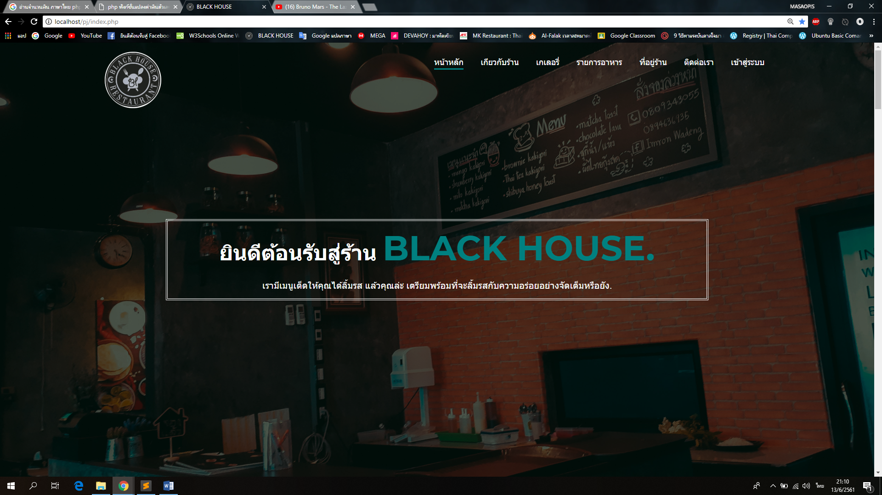

**รูปที่ 5.1** หน้าแรกของเว็บไซต์

ผู้จัดการหรือพนักงานที่ต้องการใช้ระบบต้องคลิกปุ่ม”เข้าสู่ระบบ” ระบบจะทำการเปิดหน้าฟอร์มกรอบข้อมูลเพื่อตรวงสอบตัวตนก่อนเข้าใช้งานระบบ ดังรูปที่ 5.2

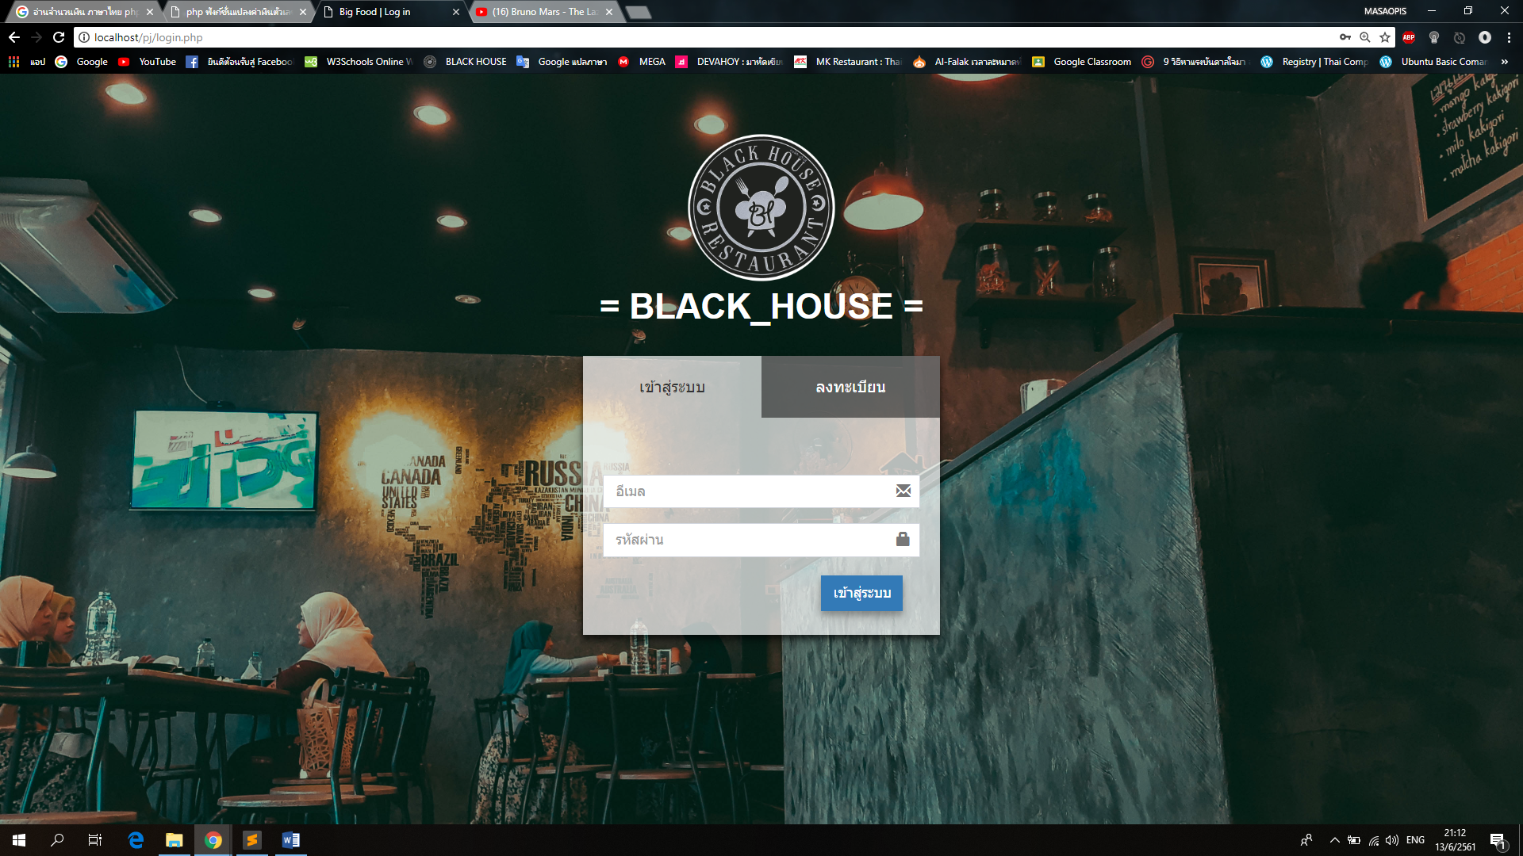

**รูปที่ 5.2** แบบฟอร์มการลงชื่อเข้าสู่ระบบ

กรณีที่ผู้ใช้ทำการป้อนอีเมลหรือรหัสผ่าน ระบบจะมีการแจ้งว่า ”คุณป้อนอีเมลหรือรหัสผ่านผิด กรุณาป้อนอีกครั้ง” ดังรูปที่ 5.3

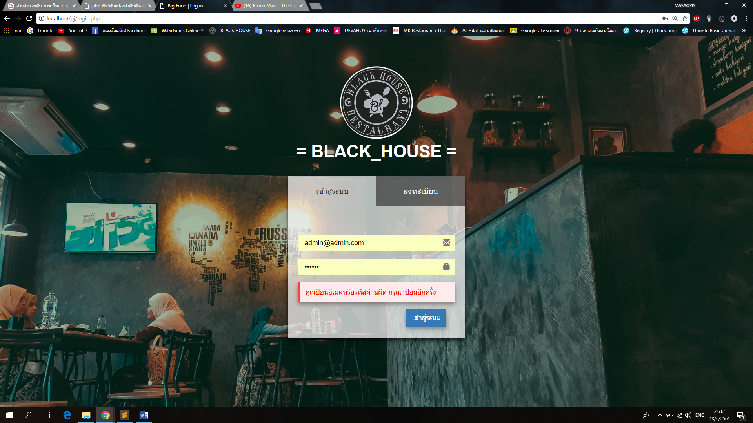

**รูปที่ 5.3** แบบฟอร์มการลงชื่อเข้าสู่ระบบกรณีป้อนข้อมูลผิด

กรณีที่บัญชีผู้ใช้ดังกล่าวโดนบล็อก ระบบจะมีการแจ้งว่า ”บัญชีคุณถูกบล็อก กรุณาติดต่อผู้จัดการร้าน” และไม่สามารถเข้าสู้ระบบได้จนกว่าผู้จัดการร้านจะเปิดใช้งานบัญชีอีกครั้ง ดังรูปที่ 5.4

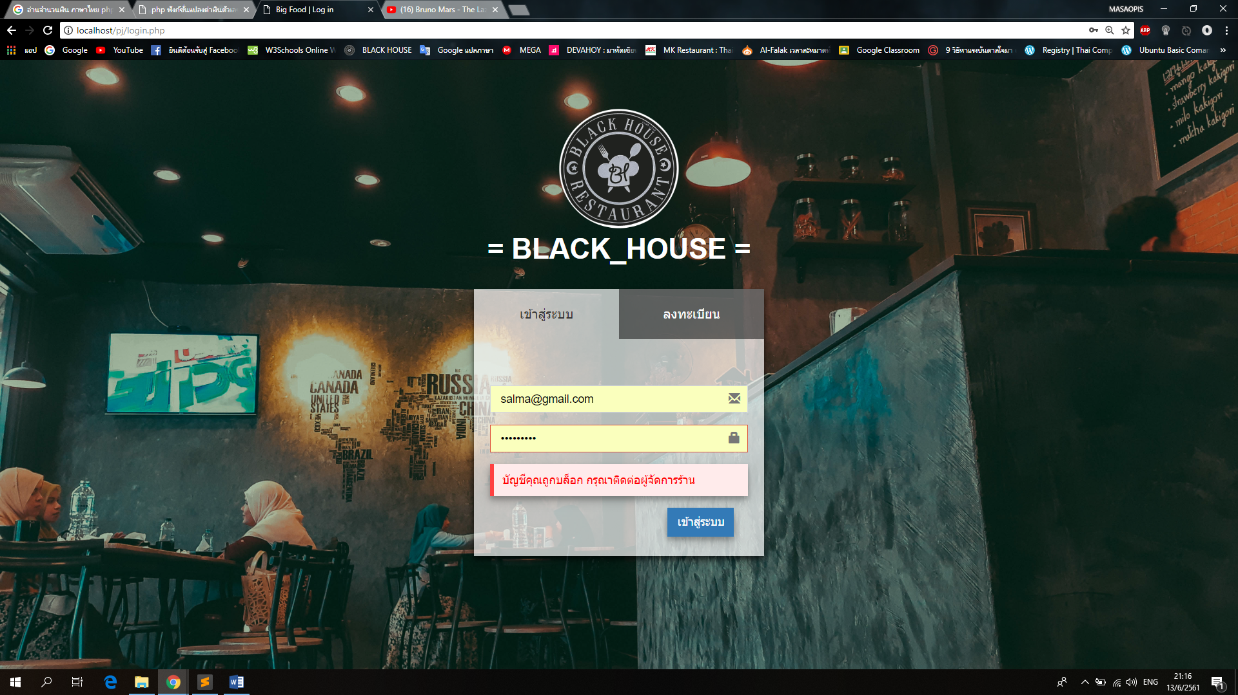

**รูปที่ 5.4** แบบฟอร์มการลงชื่อเข้าสู่ระบบกรณีที่บัญชีผู้ใช้ดังกล่าวโดนบล็อก

กรณีที่บัญชีผู้ใช้ดังกล่าวยังไม่ผ่านการอนุมัติจากผู้จัดการร้าน ระบบจะมีการแจ้งว่า “บัญชีคุณยังไม่ผ่านการอนุมัติ กรุณาติดต่อผู้จัดการร้าน” ดังรูปที่ 5.5

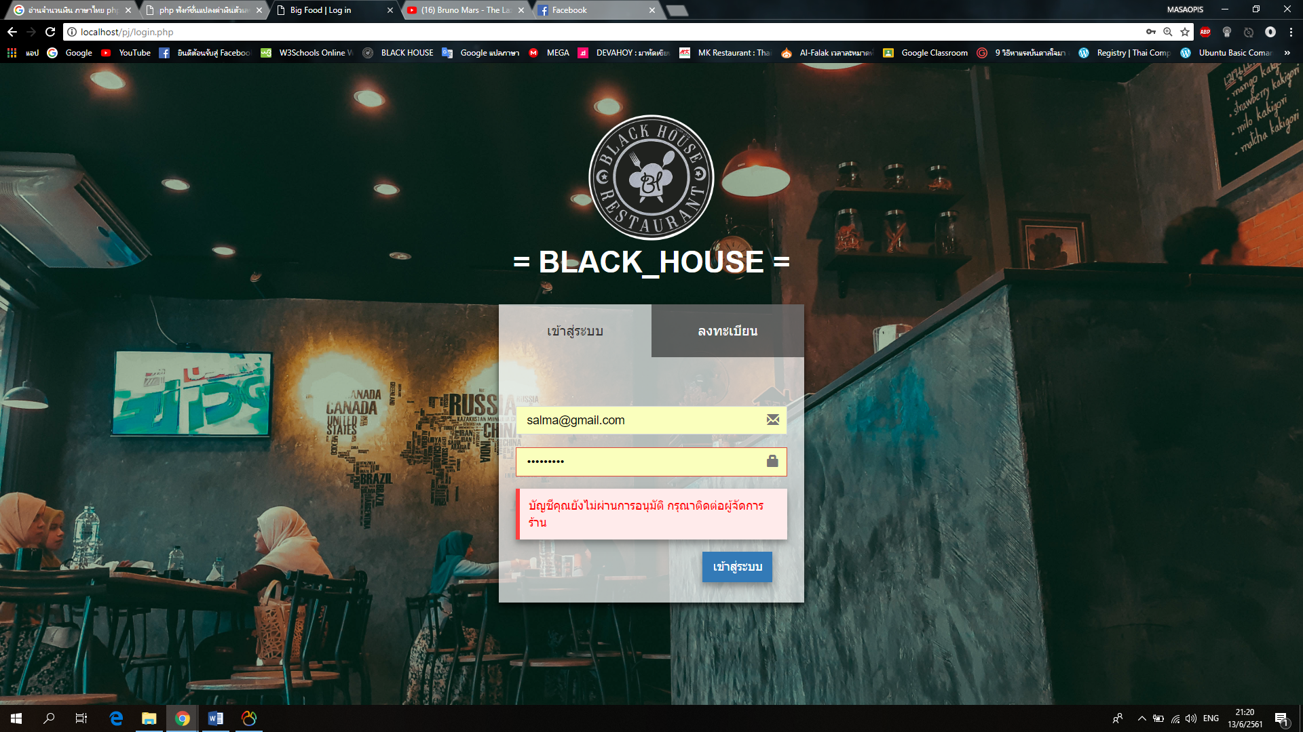

**รูปที่ 5.5** แบบฟอร์มการลงชื่อเข้าสู่ระบบกรณีที่บัญชีผู้ใช้ดังกล่าวยังไม่ผ่านการอนุมัติ

**5.2.2 ส่วนของผู้จัดการร้านกับการจัดการบัญชีผู้ใช้**

เมื่อทำการป้อนข้อมูลแล้วระบบตรวจว่าถูกต้องทั้งอีเมลและรหัส ระบบจะเปิดหน้าแรกของผู้จัดการร้าน หน้านี้จะมีเมนูต่างที่เกี่ยวกับผู้จัดการร้าน เพื่อบอกว่าได้ทำการเข้าสู่ระบบเรียบร้อยแล้ว ดังรูปที่ 5.6

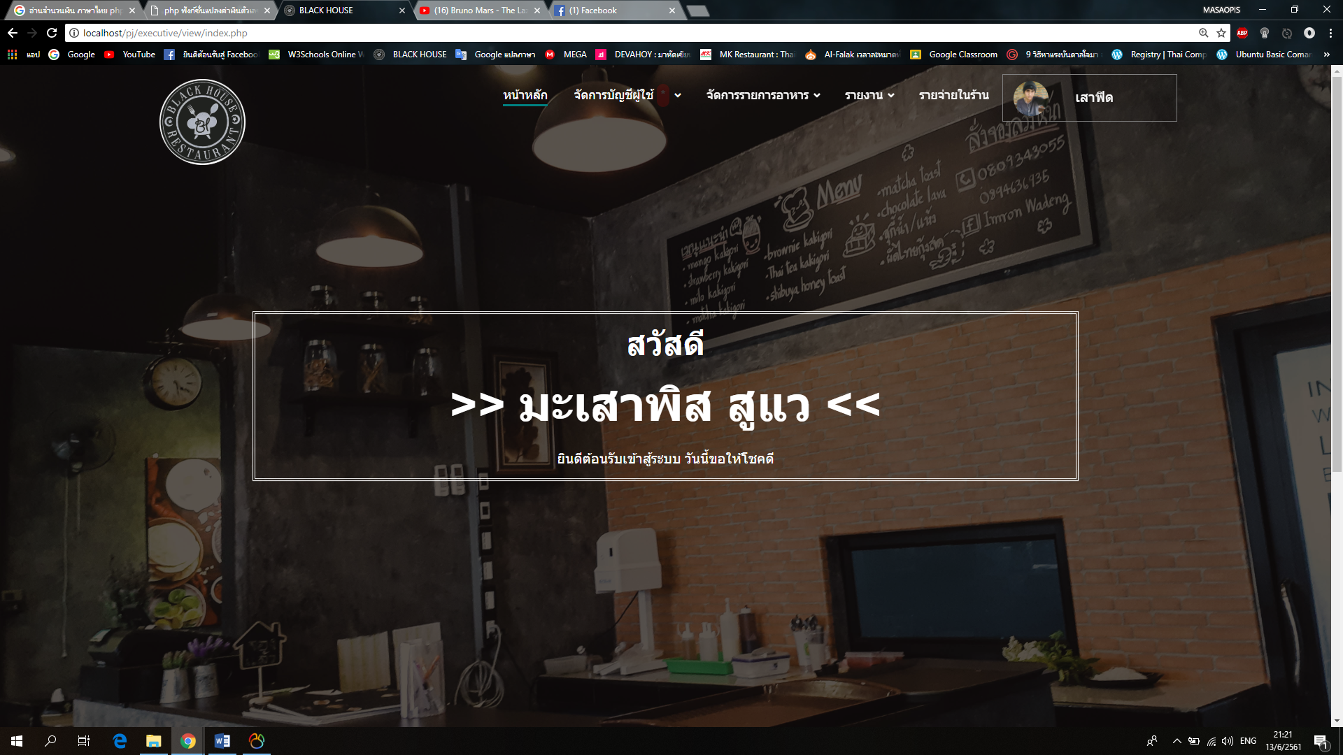

**รูปที่ 5.6** หน้าแรกของผู้จัดการ

เมื่อทำการเข้าสู่ระบบเรียบร้อยแล้ว ผู้จัดการร้านสามารถคลิกที่ “เมนูจัดการบัญชีผู้ใช้” ก็จะมีเมนูให้เลือก กรณีต้องการดูเพียงบัญชีพนักงานที่ถูกบล็อก ให้ทำการเลือกเมนู “รายชื่อพนักงานที่ถูกบล็อก” กรณีต้องการดูเพียงบัญชีพนักงานที่ยังไม่ได้รับการอนุมัติ ให้ทำการเลือกเมนู “รายชื่อพนักงานที่รอการอนุมัติ” แต่กรณีนี้เราจะจัดการบัญชีพนักงานทั้งหมด ก็ให้ทำการเลือกเมนู “รายชื่อพนักงานทั้งหมด” เพื่อทำการแก้ไขบัญชี ลบบัญชี หรือทำการบล็อกบัญชีผู้ใช้ หน้านี้จะมีรายการบัญชีผู้ใช้ทั้งหมดแสดง ดังรูปที่ 5.7

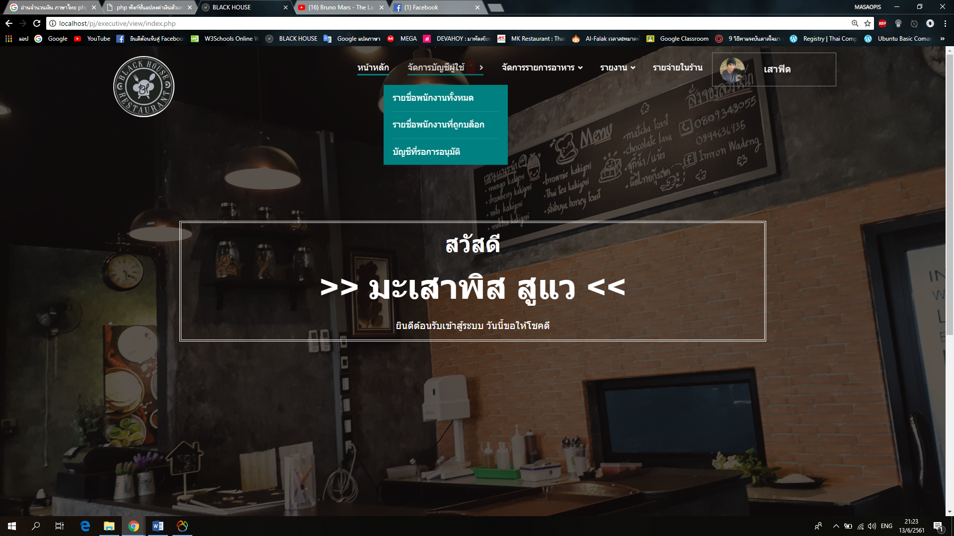

**รูปที่ 5.7** การเลือกเมนูจัดการสมาชิก

ระบบจะทำการเปิดหน้าเว็บไซต์ที่ให้ทำการจัดการเกี่ยวกับพนักงานในร้าน โดยมีข้อมูลของพนักงานทั้งหมดแสดงไว้ ดังรูปที่ ค8

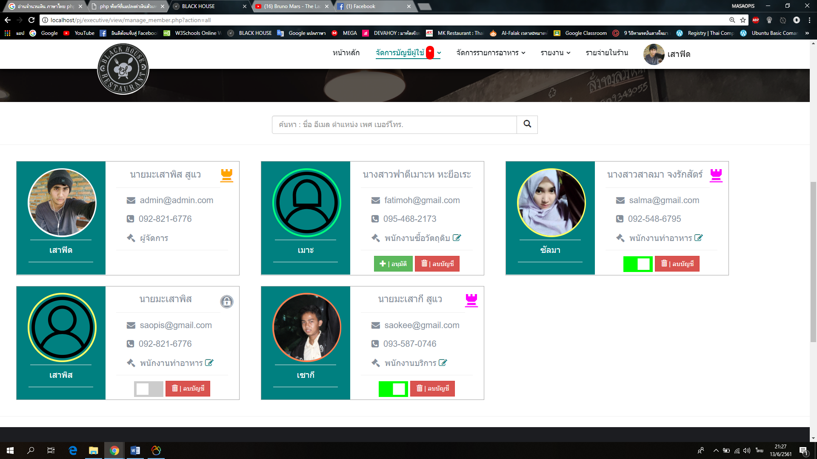

**รูปที่ 5.8** หน้าจัดการบัญชีพนักงาน

กรณีที่ผู้ใช้สมัครบัญชีใหม่ บัญชีดังกล่าวต้องผ่านการอนุมัติจากผู้จัดการร้าน ซึ่งสามารถจักการเกี่ยวกับการอนุมัติได้จากหน้านี้ เพียงคลิกปุ่มสีเขียวเพื่อทำการอนุมัติบัญชี ดังรูปที่ 5.9



**รูปที่ 5.9** สถานะบัญชีรอการอนุมัติ

เมื่อผู้จัดการทำการคลิกปุ่มอนุมัติ ระบบจะทำการเปลี่ยนสถานะบัญชีให้พร้อมใช้งานและจะทำการเปลี่ยนจากปุ่มอนุมัติเป็นปุ่มสวิตช์สำหรับกำหนดสถานะบัญชี ดังรูปที่ ค10



**รูปที่ 5.10** สถานะบัญชีพร้อมใช้งาน

ในกรณีที่ผู้จัดการต้องการที่จะแบนหรือบล็อกการใช้งานของบัญชี ผู้จัดการร้านเพียงคลิกที่ปุ่มสวิตช์ระบบจะทำการเปลี่ยนสถานะบัญชี และเปลี่ยนสีของปุ่มสวิตช์จากสีเขียวเป็นสีเทาและมีสัญลักษณ์กุญแจ เพื่อแสดงว่าบัญชีดังกล่าวได้ถูกบล็อก ดังรูปที่ 5.11



**รูปที่ 5.11** สถานะบัญชีที่ถูกบล็อก

กรณีที่พนักงานได้ทำการลาออก ผู้จัดการร้านสามารถลบบัญชีพนักงานดังกล่าวได้ในหน้านี้เหมือนกัน เพียงคลิกปุ่มสีแดง ”ลบบัญชี” ระบบจะแสดงไดอะล็อกถามเพื่อยืนยันการลบบัญชีดังกล่าว ถ้ากดตกลงระบบจะทำการลบบัญชีดังกล่าว ดังรูปที่ ค12

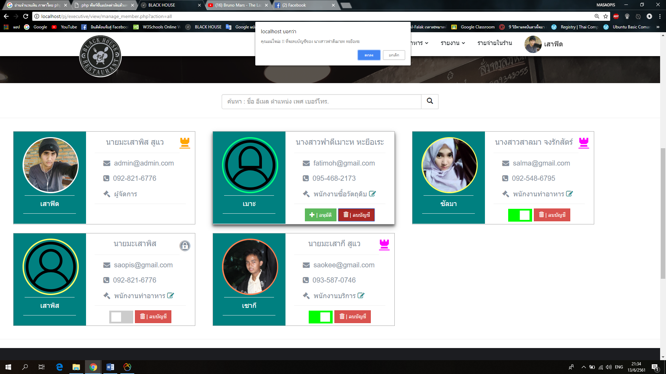

**รูปที่ 5.12** ระบบแสดงไดอะล็อกถามเพื่อยืนยันการลบบัญชี

เมื่อผู้จัดการร้านทำการตกลงระบบจะทำการลบบัญชีผู้ใช้ดังกล่าว แต่กรณีที่ผู้จัดการร้านทำการกดปุ่มยกเลิก ระบบจะไม่ทำการลบ

ในกรณีที่ผู้จัดการร้าน ต้องการที่จะแก้ไขเกี่ยวกับหน้าที่หรือตำแหน่งของพนักงานในร้าน ผู้จัดการเพียงกดที่ไอคอน 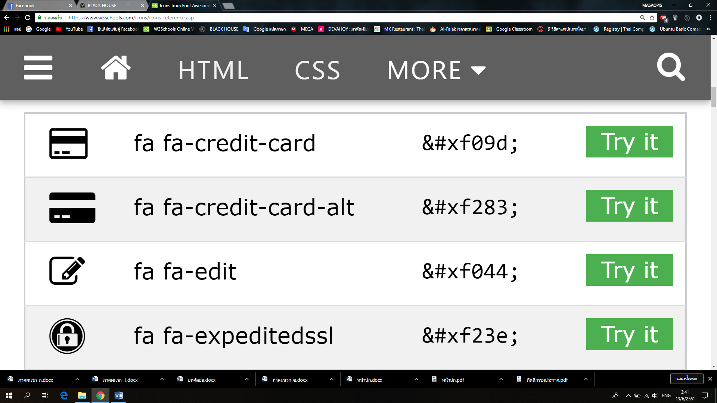 ระบบจะทำการแสดงไดอะล็อกสำหรับให้เลือกหน้าที่หรือตำแหน่ง เมื่อผู้จัดการร้านทำการเลือก ระบบจะเปลี่ยนตำแหน่งหรือหน้าที่ของพนักงานดังกล่าว ดังรูปที่ 5.13

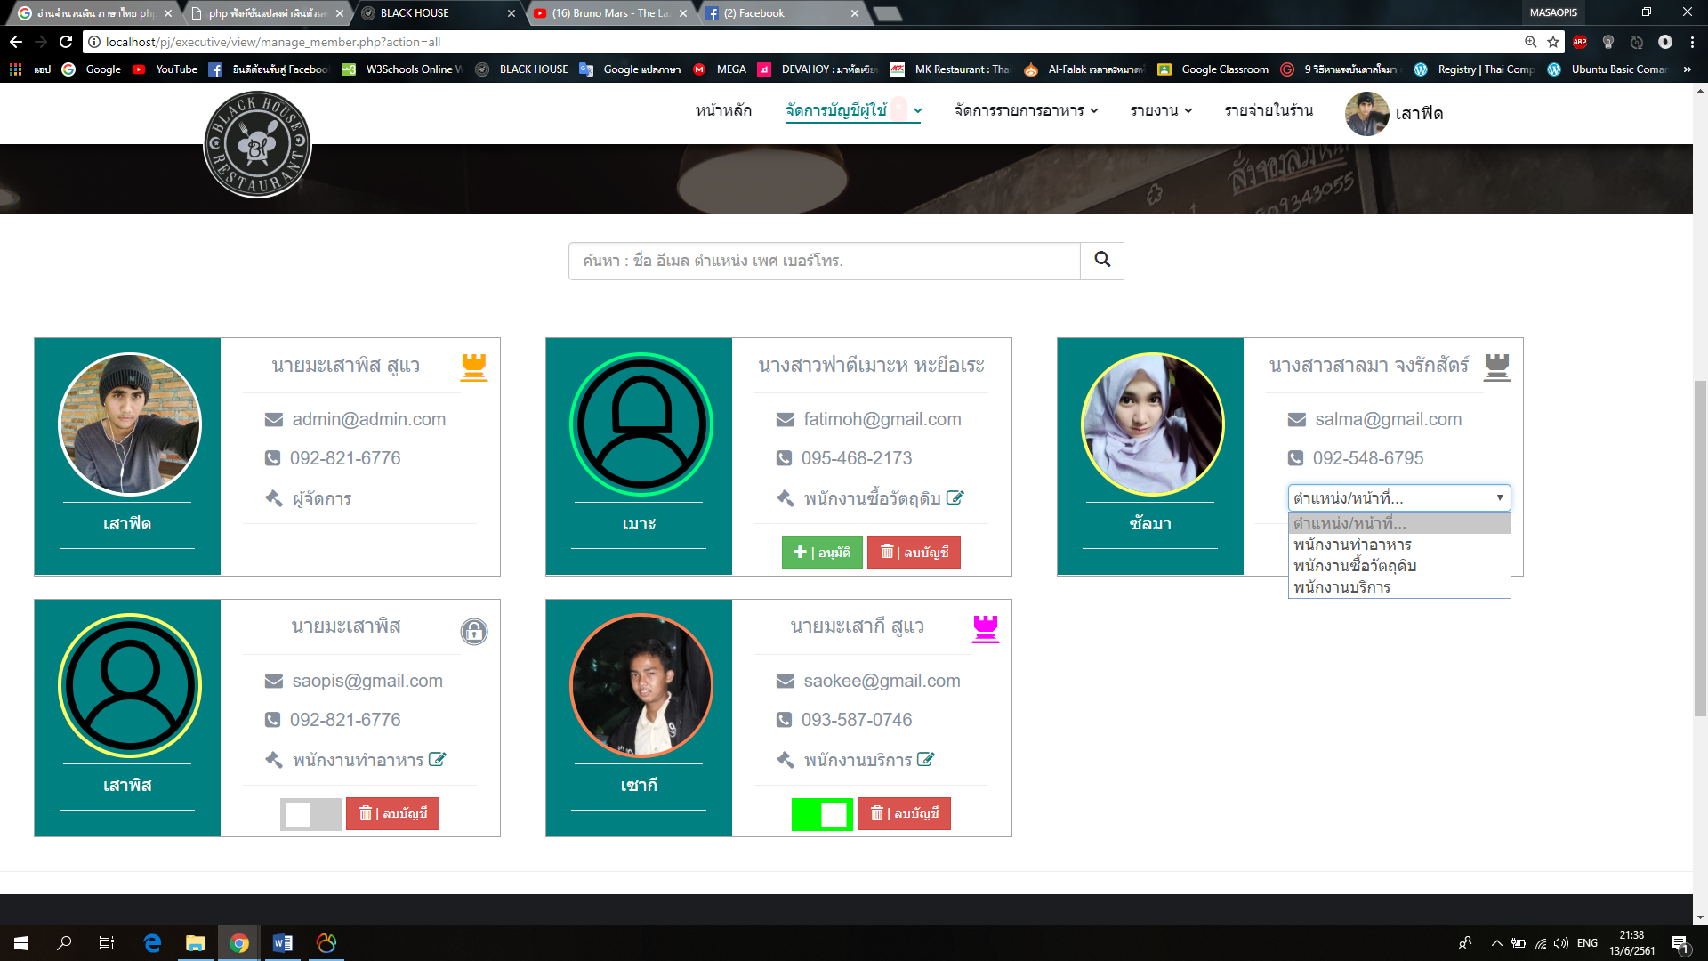

**รูปที่ 5.13** เปลี่ยนตำแหน่งหน้าที่ของพนักงาน

กรณีที่ผู้จัดการร้านต้องการที่จะแต่งตั้งพนักงานให้เป็นผู้จัดการร้าน เพื่อทำการจัดการภายในร้าน ผู้จัดการเพียงกดไอคอน  เพื่อทำการแต่งตั้งพนักงานดังกล่าวให้เป็นผู้จัดการร้าน ดังรูปที่ 5.14

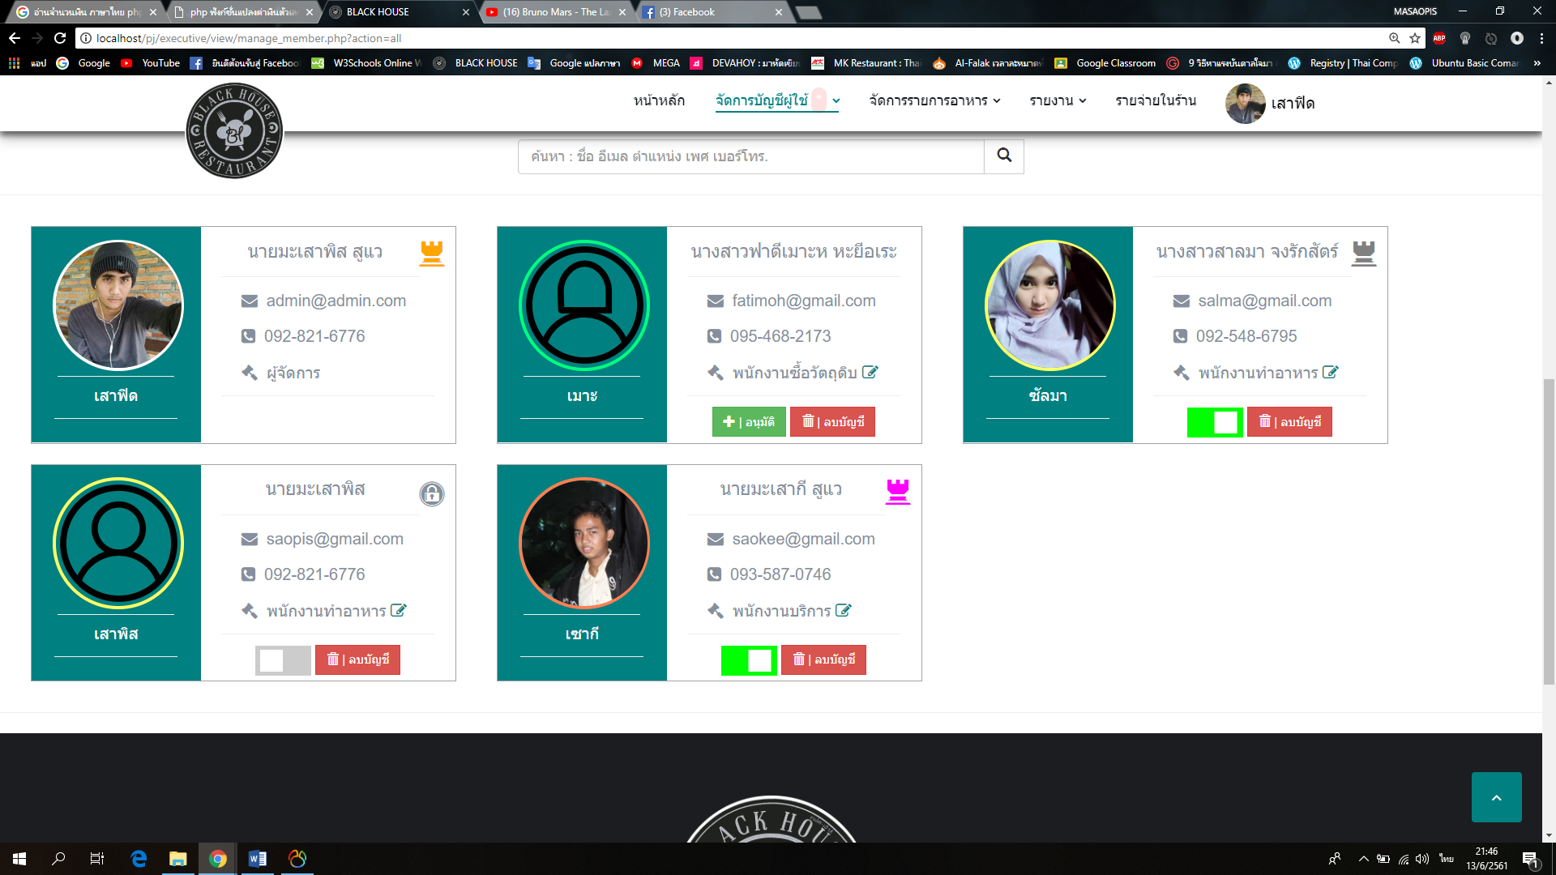

**รูปที่ 5.14** การแต่งตั้งพนักงานให้เป็นผู้จัดการร้าน

เมื่อผู้จัดการร้านทำการกดไอคอน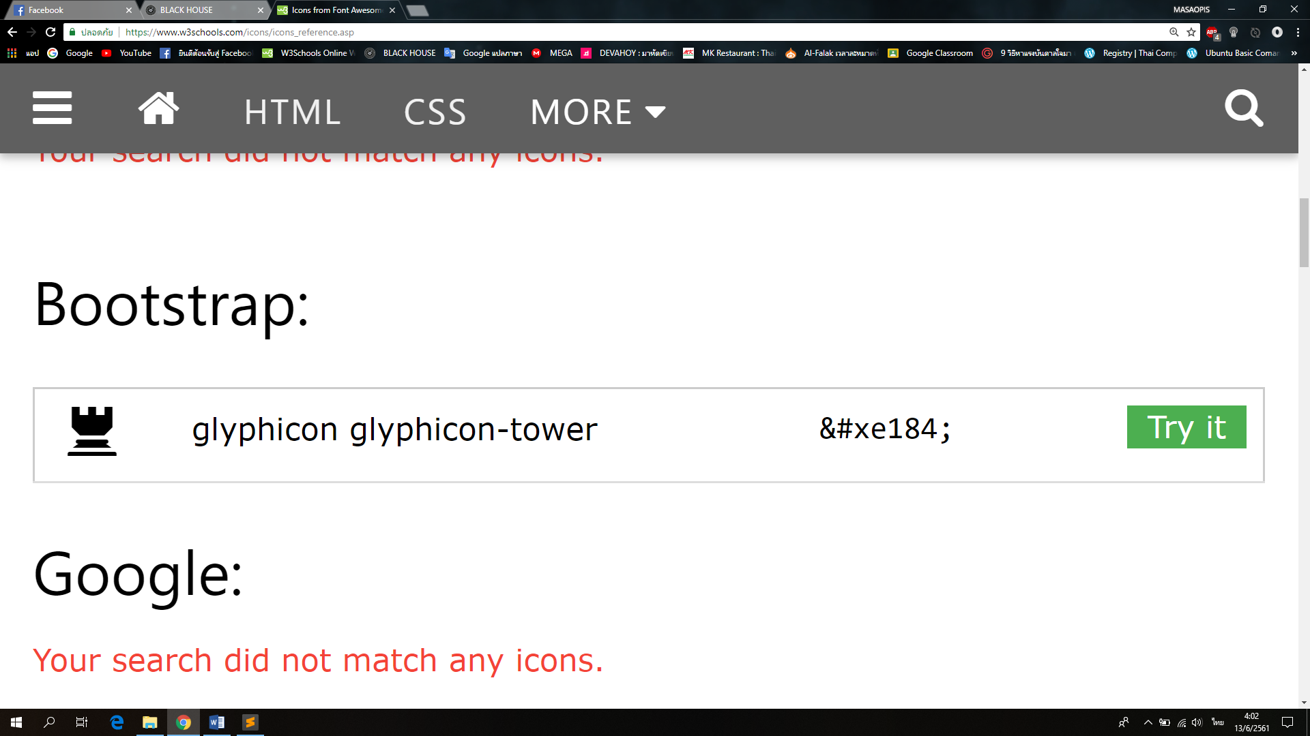ไอคอนก็จะเปลี่ยนสี จากนั้นระบบจะทำการเปลี่ยนตำแหน่งหรือหน้าที่ของพนักงานดังกล่าวให้เป็นผู้จัดการร้านแทน ดังรูปที่ 5.15



**รูปที่ 5.15** การแต่งตั้งพนักงานให้เป็นผู้จัดการร้าน

ในกรณีที่ ผู้จัดการร้านทำการดูรายชื่อพนักงานที่ถูกบล็อก ให้ทำการเลือก “รายชื่อพนักงานที่ถูกบล็อก” ระบบจะทำการเปิดหน้ารายชื่อพนักงานที่ถูกบล็อก ดังรูปที่ 5.16

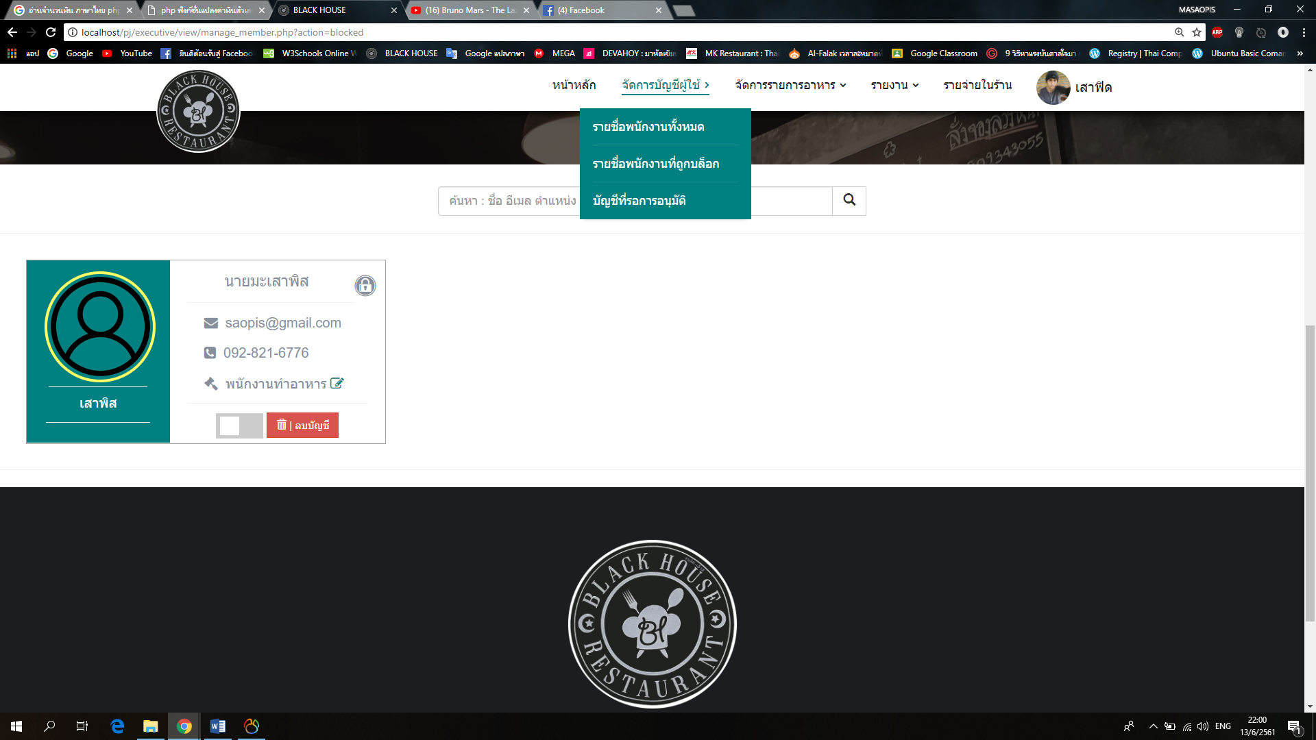

**รูปที่ 5.16** รายชื่อพนักงานที่ถูกบล็อก

และในกรณีที่ผู้จัดการร้านต้องการที่จะดูรายชื่อพนักงานที่เพิ่งสมัครใหม่ ให้ทำการเลือกรายชื่อพนักงานที่รอการอนุมัติ ระบบจะทำการเปิดหน้ารายชื่อพนักงานที่รอการอนุมัติหรือพนักงานใหม่ดังรูปที่ 5.17

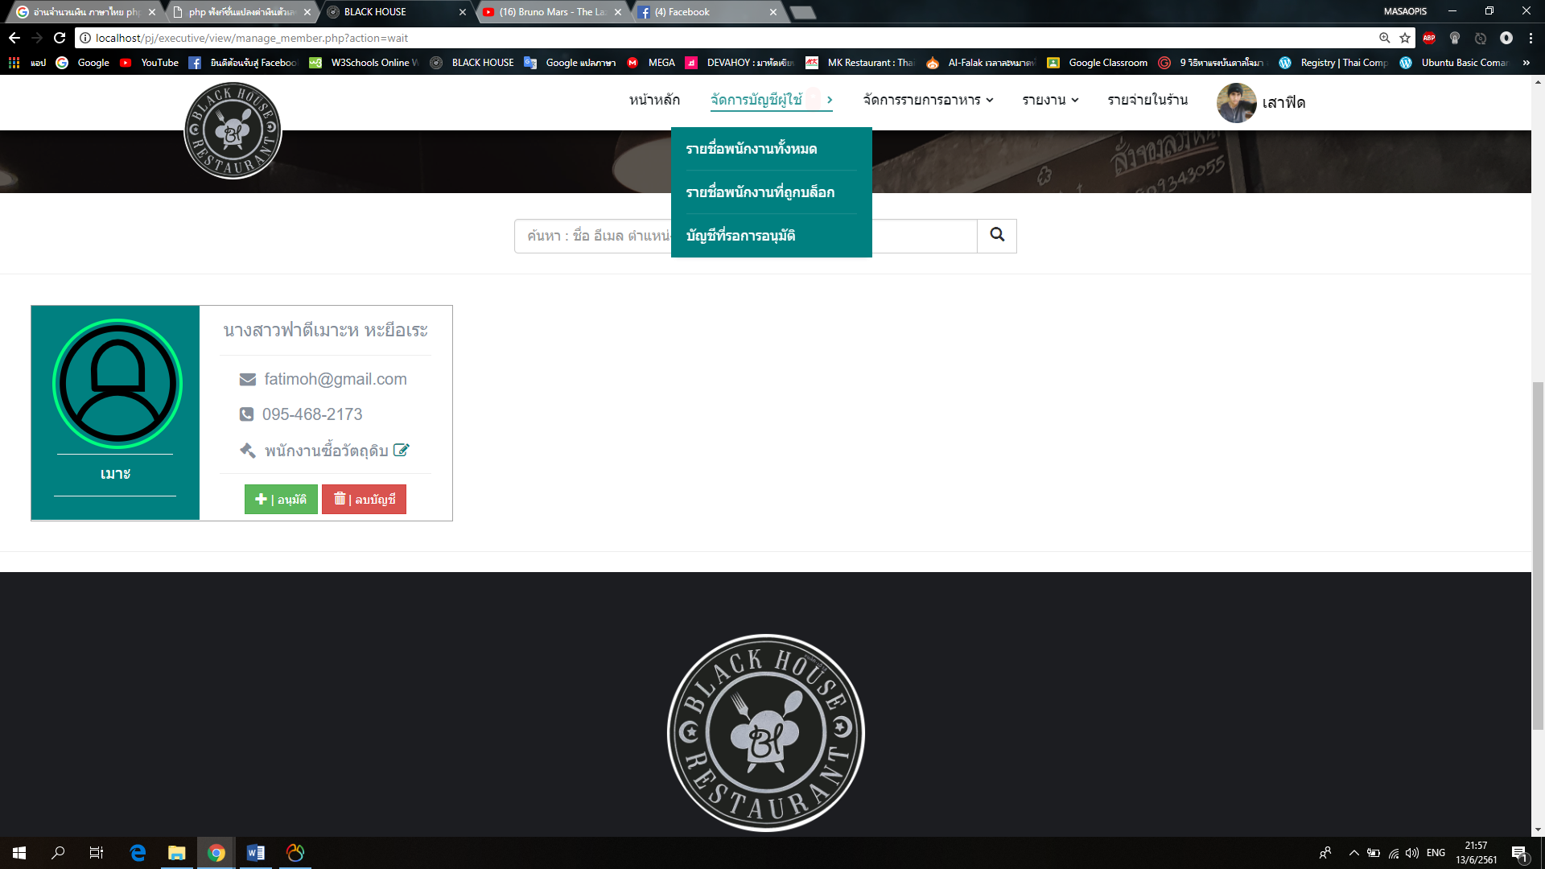

**รูปที่ 5.17** รายชื่อพนักงานที่รอการอนุมัติ